Training 6 provU11 23/08/2012: pas + wedstrijdvormen + vrijlopen zonder bal

Richtlijnen en coachingswoorden
Basics:  1. De bal stevig naar de medespeler spelen: pas  2. De bal controleren zodat hij meteen speelklaar is: controle  3. De bal inspelen op de juiste voet van de medespeler: juiste voet |  | Teamtactics:  4. Je medespeler steunen wanneer hij in balbezit is: steun  5. vrijlopen zonder bal: loop vrij!
OPWARMING 15’ | Pas en trapvorm + coördinatie
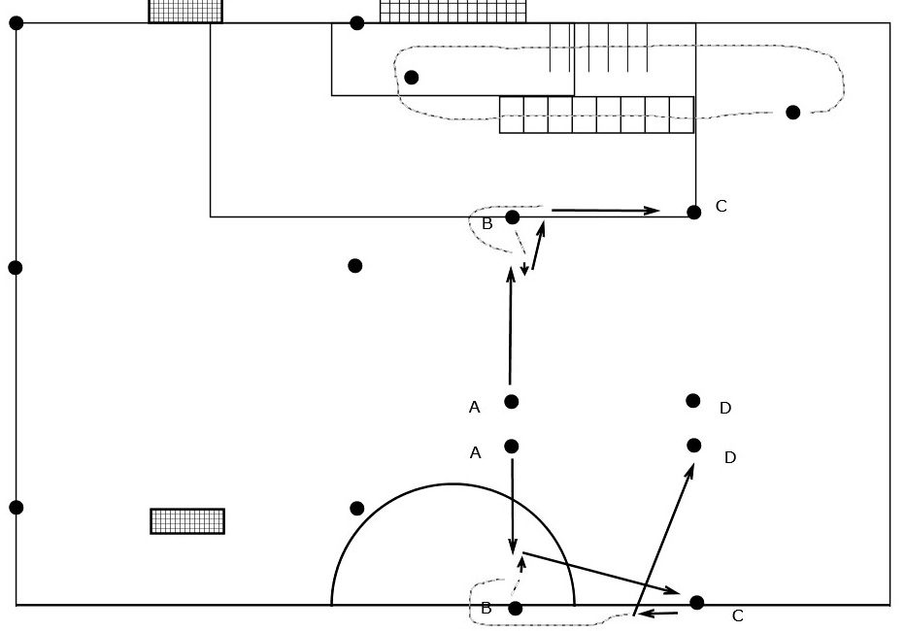 | Beschrijving:  Fase 1: We hebben 2 vierkanten waarvan de onderlinge afstand tussen de potjes 15m is. De eerste fase spelen we de bal in van A naar B. B kaatst terug naar A die de bal in de loop van B speelt. Zo gaan we het vierkant rond.  Fase 2: A speelt opnieuw naar B die de bal terugkaatst. In plaats van in de loop van B de spelen geeft A een diagonale pas naar C. Hier biedt B zich terug aan om hetzelfde te doen.  Fase 3: Een coördinatieoefening. De spelers gaan door de loopladder en doen de oefening die T voordoet. Daarna draaien ze om het potje en doen sprongoefeningen over de stokken.  Coaching:  1,2,3,4
WEDSTRIJDVORM 1 15’ | 3 <> k+1 (golvende vorm)
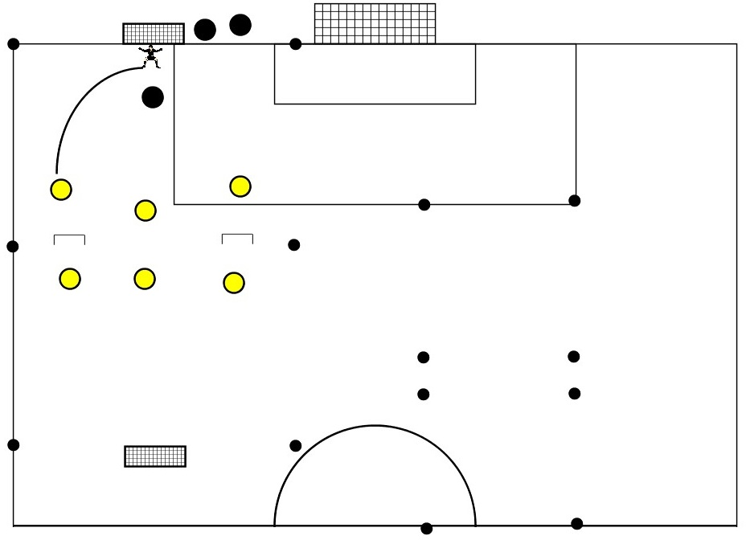 | Beschrijving:  We maken ploegen van 3 + 1 verdediger. De doelman (trainer) gooit de bal in de voeten van één van de aanvallers die de bal moeten rond spelen en trachten te scoren. Ze krijgen hier 1 punt voor. Indien de verdediger de bal kan onderscheppen en scoren in één van de doeltjes krijgt hij 3 punten. We spelen door tot er gescoord is of na 1.5 minuut. Na een paar minuten wisselen we van verdediger. Wie verzamelt het meeste punten?  Coaching:  1,2,3,4
TUSSENVORM 1 15’ | Ezelsspel 4 <> 1
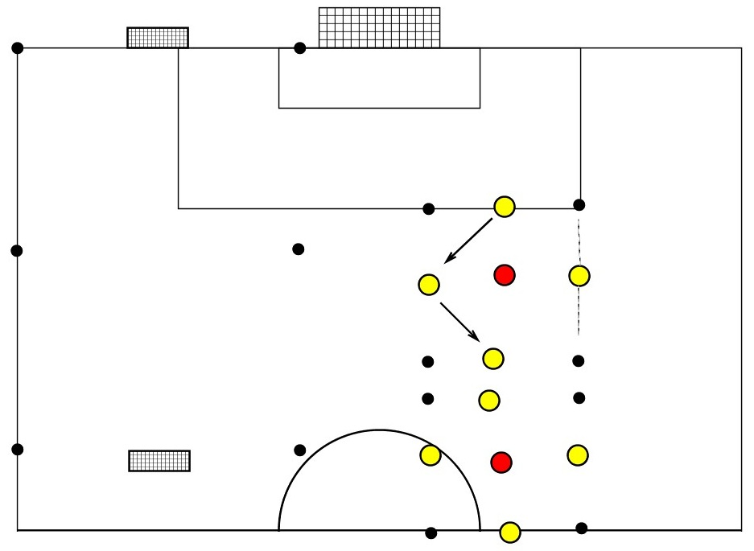 | Beschrijving:  We spelen het ezelsspel. We spelen 4 tegen 1 en proberen de bal in de ploeg te houden door goed te bewegen op de lijn. Als ze er in slagen de bal 10x rond te spelen kunnen ze een punt verdienen. Na 15’ kijken wie het meeste punten heeft verzameld en dit is de winnaar.  Coaching:  1,2,3,4
WEDSTRIJDVORM 2 15’ | 3 <> k+2 (golvende vorm)
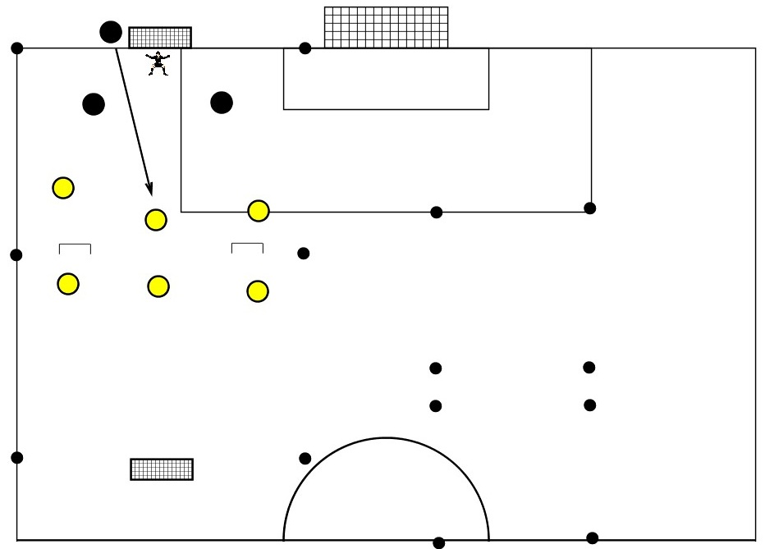 | Beschrijving:  We maken opnieuw drietallen. Maar nu is het moeilijk voor de aanvallende ploeg omdat er 2 verdedigers zijn. De doelman werpt de bal naar één van de aanvallers. Na 5’ wordt er gewisseld van verdedigers. Na elk doelpunt of na 2’ wisselen de ploegen. Scoren de aanvallers is dat 1 punt, de verdedigers kunnen 2 punten verdienen. Welk drietal verzamelt het meeste punten??  Coaching:  1,2,3,4
TUSSENVORM 2 10’ | Kegelspel met balbezit 2 <> 2
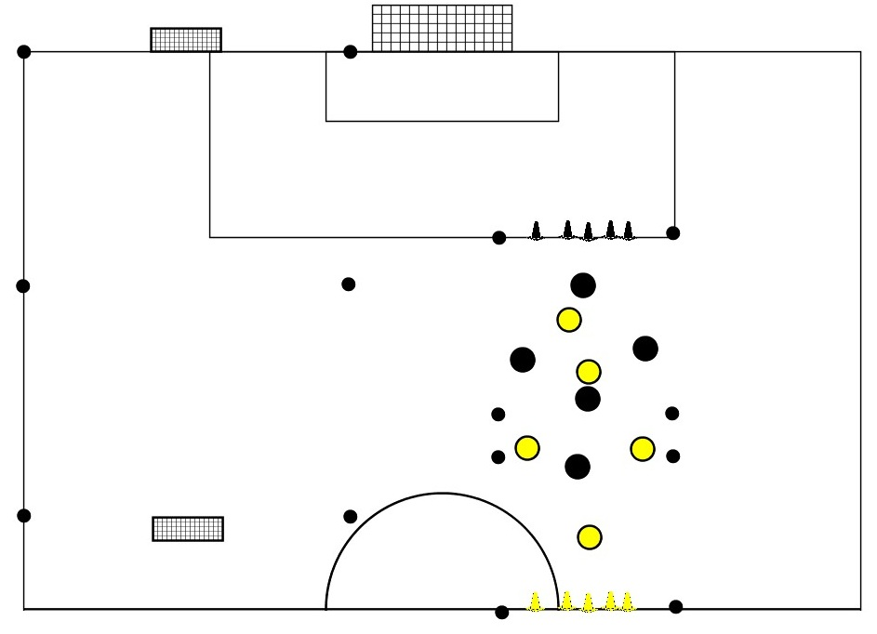 | Beschrijving:  De spelers dienen een kegel aan de overkant om te trappen en deze aan hun kant te zetten. Het is belangrijk de bal goed te laten rondgaan met veel beweging. Slaagt er een ploeg in om alle kegels aan hun kant te krijgen?  Coaching:  1,2,3,4
WEDSTRIJDVORM 3 15’ | Continue wedstrijdvorm k+4 <> k+4
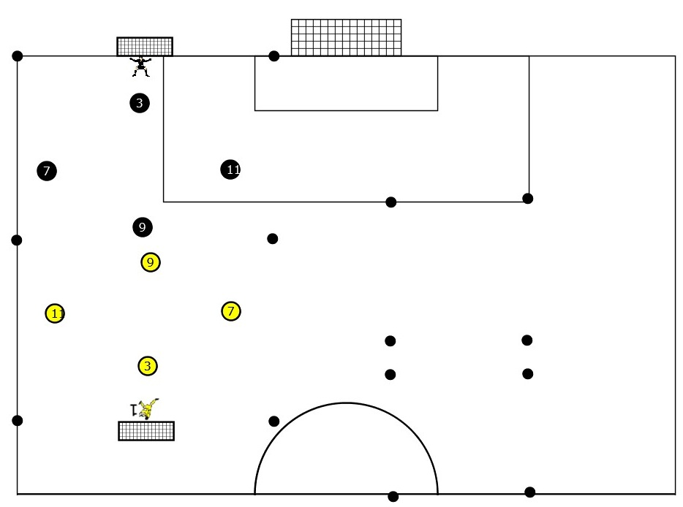 | Beschrijving:  We spelen nog een continue wedstrijdvorm. Nadruk op vrijlopen en spelen in driehoeken + namen noemen.  Coaching:  1,2,3,4
COOLING DOWN 5’
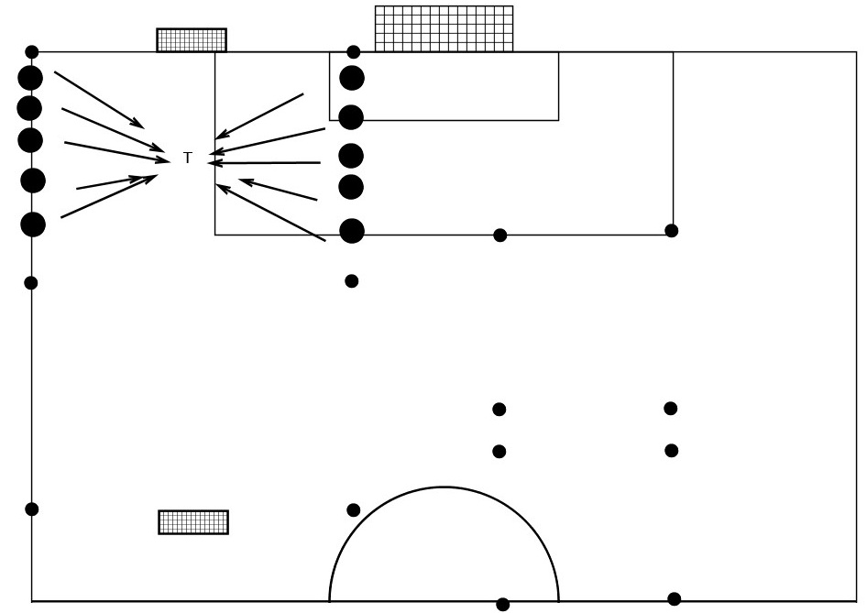 | De spelers gaan aan de zijlijn staan en trachten de bal in te spelen op de trainer. De bal die het dichtst bij de trainer belandt verdient een cola.

